Wout van den Goor

ChemCollective: oplossingen maken

Link naar de simulatie:
https://chemcollective.org/activities/vlab/67

Doel van de simulatie:
Hoe moeten we op een juiste manier oplossingen maken?
De leerinhoud van de simulatie
Een oplossing: een homogeen mengsel van 2 of meer stoffen.
Enkele voorbeelden:
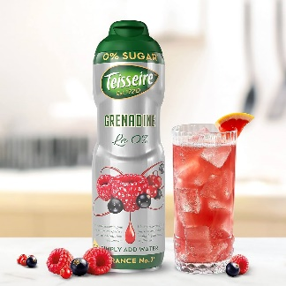
Grenadine en water is een oplossing die vaak voorkomt in het dagelijkse leven.
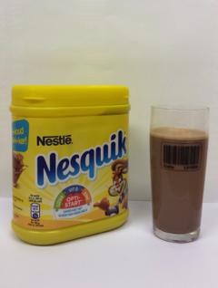
Nesquik en melk is ook een oplossing.

- De kennismakingsstap
Ga naar https://chemcollective.org/activities/vlab/67
Rechts staan staat de Stockroom of de voorraad kast met materiaal en stoffen. Bij Solutions (oplossingen) vind je alle stoffen die je nodig zal hebben om de oplossing te maken. Bij Glassware (glaswerk) en Tools (werktuigen) vind je het materiaal om de oplossing te maken.
De stoffen om deze oplossing te maken vind je bij Solutions. Daar klik je op gedestilleerd water en NaCl.
Het glaswerk om deze oplossing te maken vind je bij Glassware. Daar klik bij Volumetric Flasks op de maatkolf van 100 ml en bij Other op het weegschuitje.
Het werktuig om deze oplossing te maken vind je bij Tools. Daar klik je op de balans.
Het is de bedoeling dat jullie bij volgende oefeningen zelf de hoeveelheid van de benodigdheden gaan berekenen en daarna het labo virtueel via de link uitvoeren.

- De (inoefen)stap
- Oefening 1: Hoe maak je een 1,0 mol/l natriumionen oplossing van 100 ml met natriumchloride in een virtueel labo?
Berekeningen:
c = n/V => n = c . V => n = 1,0 mol/l . 0,100l = 0,100 mol
n = m / M => m = n . M = 0,100 mol . 58,5 g/mol = 5,85g

Virtueel labo: maak nu de oplossing via de bovenstaande link en laat controleren door de leerkracht.
- Neem eerst al het nodige materiaal uit de stockroom.
- Plaats een weegschuitje op de balans en tarreer de balans.
- Weeg de nodige massa vaste stof af en doe deze daarna in de maatkolf.
- Leng de maatkolf daarna aan tot aan de maatstreep. Dit doe je door de exacte hoeveelheid gedestilleerd water toe te voegen aan de maatkolf.
- Controleer daarna de concentratie van de oplossing door er op te klikken.
- Neem een printscreen en plaats deze hier onder!

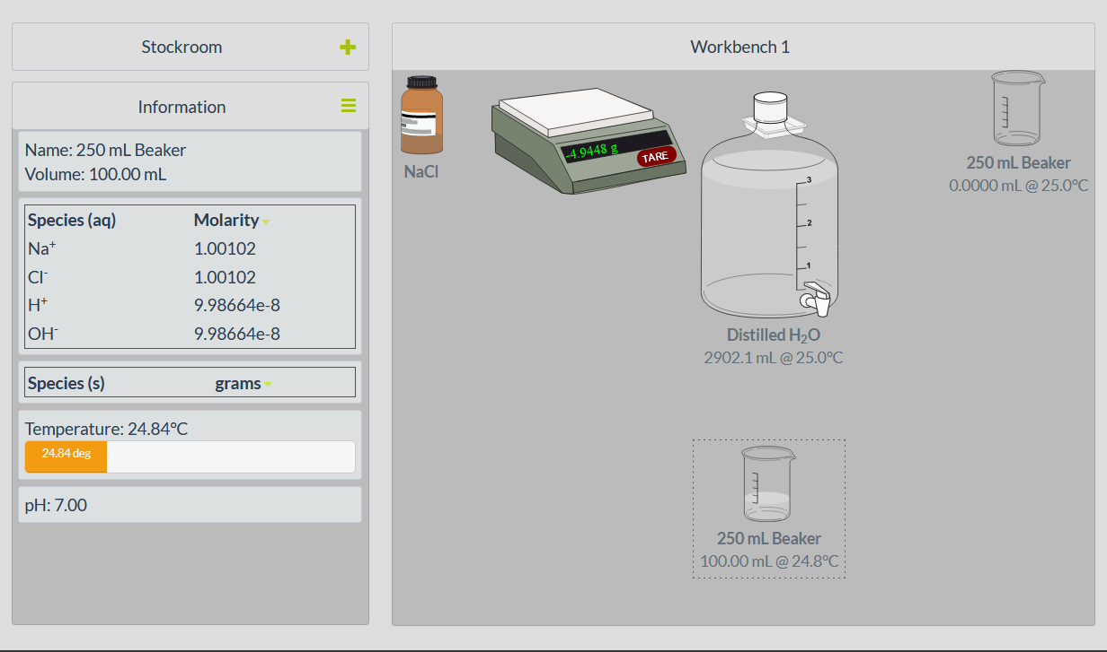

Labo: Maak nu de oplossing in een echt labo. Let hierbij goed op de veiligheidsvoorschriften.
- Oefening 2: Hoe maak je een 0,34 mol/l natriumionen oplossing van 250 ml met Na₂SO₄.10H₂O in een virtueel labo?
Berekeningen:
c = n/V => n = c . V => n = 0,34 mol/l . 0,250l = 0,085 mol
n = m / M => m = n . M = 0,085 mol . 322,10g/mol = 27,37g

Virtueel labo: maak nu de oplossing via de bovenstaande link en laat controleren door de leerkracht.
Plaats een printscreen van het resultaat hieronder!
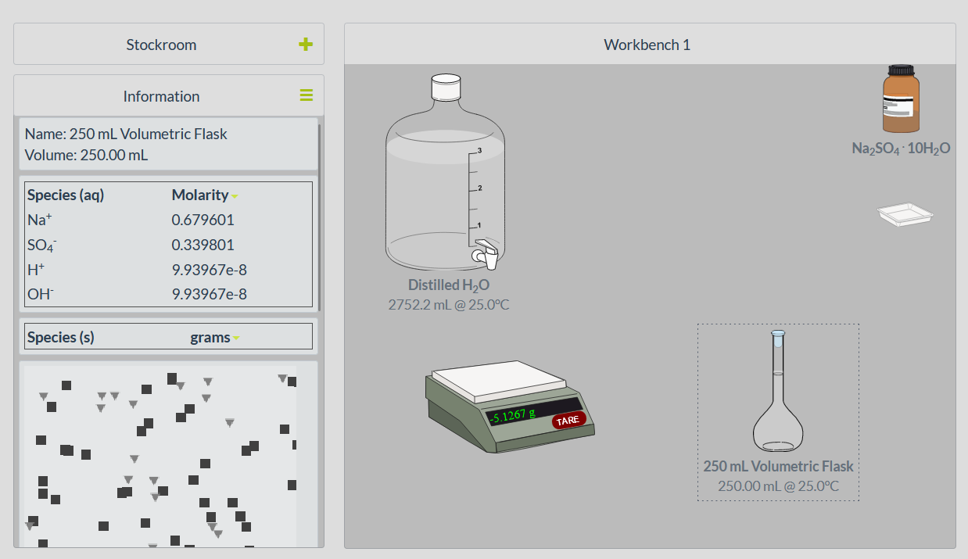

Labo: Maak nu de oplossing in een echt labo. Let hierbij goed op de veiligheidsvoorschriften.
- Oefening 3: Hoe maak je een 0,7 mol/l chloride ionen oplossing van 100 ml met magnesiumchloride in een virtueel labo?
Berekeningen:
c = n/V => n = c . V => n = 0,7 mol/l . 0,100l = 0,07 mol
n = m / M => m = n . M = 0,07 mol . 95,3g/mol = 6,67g

Virtueel labo: maak nu de oplossing via de bovenstaande link en laat controleren door de leerkracht.
Plaats een printscreen van het resultaat hieronder!
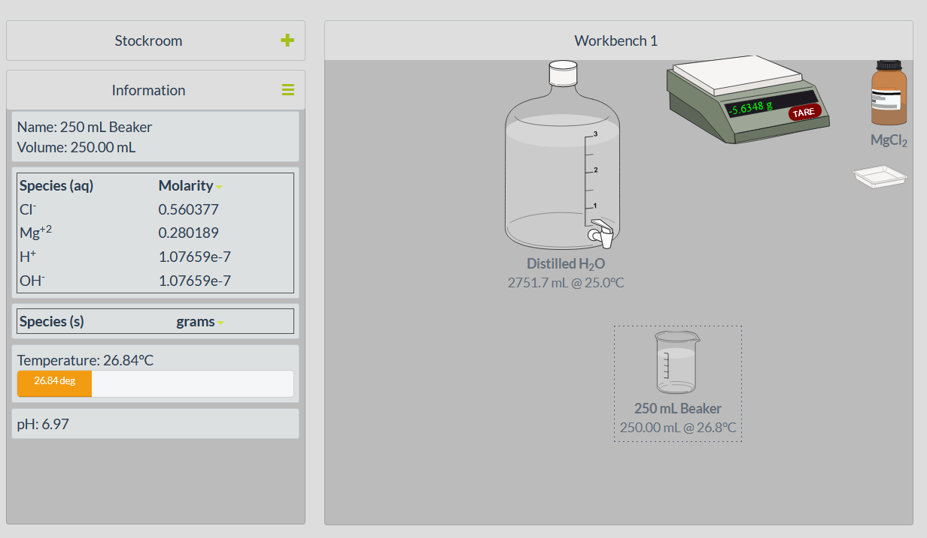

Labo: Maak nu de oplossing in een echt labo. Let hierbij goed op de veiligheidsvoorschriften.

Conclusie en synthese
Wat vond je van dit virtueel labo?
________________________________________________________________________________________________________________________________________________________________________________________________________________________________________________________________________________________________________________________________________
Vond je de site overzichtelijk? Zo niet, hoe kwam dit?
________________________________________________________________________________________________________________________________________________________________________________________________________________________________________________________________________________________________________________________________________
Zou je vaker virtuele labo’s willen doen?
________________________________________________________________________________________________________________________________________________________________________________________________________________________________________________________________________________________________________________________________________

